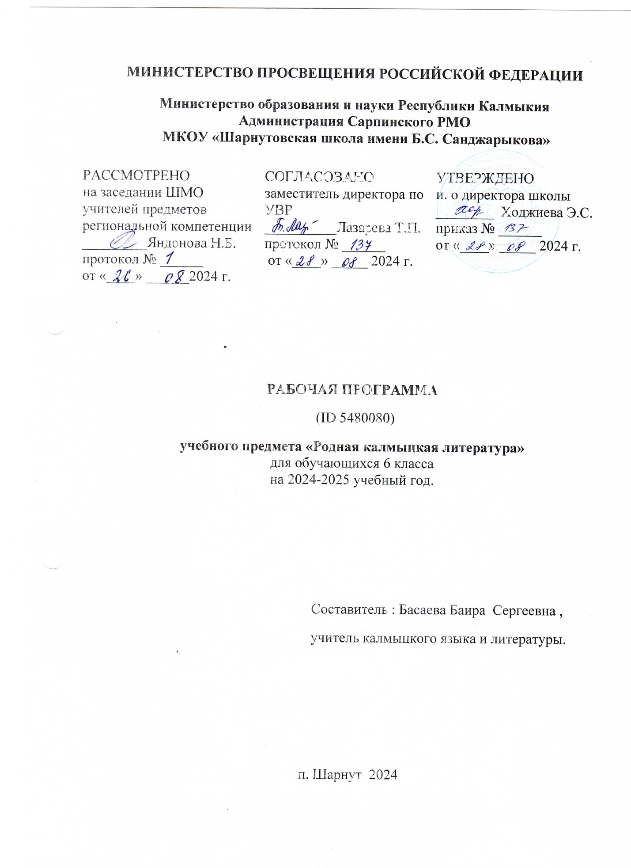

Пояснительная записка

       Рабочая программа по родной литературе для 6 класса составлена в соответствии требованиями следующих нормативных документов:

● ФЗ «Об образовании в Российской Федерации» с.7;

● Федерального государственного образовательного стандарта основного общего образования.

● Программы по литературе для 5-11 классов общеобразовательной школы (авторский коллектив Шарапова Н.Н., Дорджеева Д.Б., Манджиева Е.Н., Онтаева З.Х.)

● Локальными актами МКОУ «Шарнутовская школа им.Б.С. Санджарыкова»» на 2022 – 2023 учебный год.

Данная программа предназначена для обучающихся 6 класса муниципального общеобразовательного учреждения.

Федеральный базисный учебный образовательный план для образовательных учреждений Российской Федерации (ФГОС ООО, вариант № 1) и учебный план школы предусматривает обязательное изучение родной литературы. На изучение родной литературы в 6 классе отводится 1 час в неделю, 34 часа на год, 34 недели. Уровень обучения – базовый. Данная рабочая программа рассчитана на один год.

Изучение родной литературы в 6 классе направлено на достижение

**следующих целей:**

• воспитание духовно развитой личности, обладающей национальным самосознанием, чувством патриотизма;

• освоение обучающимися произведений калмыцкой литературы, их чтение и анализ;

• приобщение к литературному наследию калмыцкого народа

• формирование умений читать, комментировать, анализировать и интерпретировать художественный текст;

• овладение важнейшими общеучебными умениями и универсальными учебными действиями (УУД)

Достижение поставленных целей предусматривает решение

**следующих основных задач:**

• развитие интеллектуальных и творческих способностей обучающихся, необходимых для успешной социализации и самореализации личности;

• развитие коммуникативных умений и навыков, обогащение словарного запаса;

• сохранение и укрепление физического, психологического и социального здоровья обучающихся;

Основа программы по родной литературе – чтение и изучение художественных произведений, знакомство с биографическими сведениями народных писателей и поэтов Калмыкии.

**Планируемые результаты освоения учебного предмета**

Рабочая программа по учебному предмету «Родная литература» направлена на достижение обучающимися следующих личностных, метапредметных и предметных результатов.

**Личностные результаты**

1. совершенствование духовно-нравственных качеств личности, воспитание чувства любви к многонациональному Отечеству, уважительного отношения к калмыцкому языку и литературе, к культурам других народов;
2. формирование ответственного отношения к прочтению литературных произведений;
3. развитие творческой деятельности и эстетического сознания через освоение литературного наследия
4. использование для решения познавательных и коммуникативных задач различных источников информации (словари, энциклопедии, интернет-ресурсы и др.).

**Метапредметные результаты**

1. определять и формировать цель деятельности на уроке с помощью учителя;
2. понимать проблему, подбирать аргументы для подтверждения собственной позиции, выделять причинно-следственные связи в устных и письменных высказываниях, формулировать выводы;
3. организовывать собственную деятельность, оценивать ее, определять сферу своих интересов;
4. ориентироваться в книге (в оглавлении, в условных обозначениях)

**Предметные результаты.**

1. понимание связи литературных произведений с эпохой их написания, выявление заложенных в них вневременных, непреходящих нравственных ценностей и их современного звучания;
2. умение анализировать литературное произведение: определять его принадлежность к одному из литературных родов и жанров; понимать и формулировать тему, характеризовать его героев, сопоставлять героев одного или нескольких произведений;
3. приобщение к духовно-нравственным ценностям калмыцкой литературы и культуры, сопоставление их с духовно-нравственными ценностями других народов;
4. восприятие на слух литературных произведений разных жанров, осмысленное чтение и адекватное восприятие;
5. умение пересказывать прозаические произведения или отрывки;
6. отвечать на вопросы по прослушанному или прочитанному тексту;
7. создавать устные монологические высказывания разного типа; уметь вести диалог.

СОДЕРЖАНИЕ КУРСА «РОДНАЯ ЛИТЕРАТУРА».

РАЗДЕЛ I.

УСТНОЕ НАРОДНОЕ ТВОРЧЕСТВО.

Истоки поэтического творчества калмыцкого народа уходят вглубь веков. Этот древний народ в своем историческом развитии прошел через труднейшие испытания. Но какие бы тяжелые, а иногда даже мрачные времена не переживал он, родники устного народного творчества продолжали бить ключом. Горячее сердце народа рождало бесчисленные песни и сказания, сказки и притчи, пословицы и поговорки. В них народ выражал свои высокие чувства, свою уверенность в победе добра над злом, в торжестве справедливости. Наиболее ярким выражением народной мудрости, накапливавшейся веками, является калмыцкий героический эпос «Джангар». Раздел предполагает знакомство учащихся не только с видами калмыцкого фольклора, но и с темами, сопутствующими его изучению: -утилитарное назначение произведений народного искусства; -традиционные виды художественных ремесел в калмыцком кочевом хозяйстве; -калмыцкий национальный костюм как отражение исторической судьбы народа и уклада жизни; -орнамент и его историческая этнокультурная ценность; -национальные игры.

ПОСЛОВИЦЫ И ПОГОВОРКИ.

Народная мудрость пословиц и поговорок. Краткость и выразительность, меткость и точность языка. Идейно-тематическое разнообразие, прямой и переносный смысл пословиц и поговорок. Связь пословиц и поговорок с другими фольклорными жанрами.

ЗАГАДКИ.

Отражение в загадках смекалки, творческого воображения, представлений о сотворении мира, происхождении Вселенной. Показательные, демонстрирующие народные приметы загадки и их тематическое содержание: растительный мир, мир животных, Вселенная и явления природы, предметы материальной культуры, загадки-триады, числовые загадки.

БЛАГОПОЖЕЛАНИЯ.

Важно подчеркнуть, что благопожелания - это особый вид калмыцкого национального творчества, в котором мысль выражена художественным, глубоко проникновенным языком. Йорялы в честь приехавшего гостя, в честь новой одежды, посвященные народным праздникам. Авторские йорялы (К.Эрендженов, Д.Кугультинов и др.).

ШАВАШИ, МАКТАЛЫ - малые жанры калмыцкого фольклора.

ШАВАШИ - стихотворные прибаутки, которыми зрители воодушевляли танцующих. Близость этого жанра к танцевальному искусству.

МАГТАЛЫ - восхваления, ода. Произносится в такой же рифмованной форме, как и шаваши, но в других жизненных ситуациях. Различие в исполнении- мактал произносятся без всякого музыкального сопровождения, а шаваш только одновременно со звучанием мелодии и исполнением танца.

КАЛМЫЦКИЕ СКАЗКИ- родник народной мудрости.

Показать, что сила людей – в умении и способностях, смекалке и уме, порицание лжецов, болтунов, пустословов, людей, не умеющих делать правильные выводы. Обратить внимание на значения сказок, выражающих тему трудолюбия и ума. Познакомить с классификацией сказок и их тематическим разнообразием. Например, «Три золотые игрушки» - волшебная, «Семилетний судья»- о жизни народа, «Барс, волк, лиса и верблюд» - о животных и др.

«ДЖАНГАР»

Калмыцкий героический эпос передается в течение многих веков, из поколения в поколение. Является сокровищем устного народного творчества, гордостью народа, его вдохновляющей силой и поддержкой в трудные минуты. Главная идея «Джангара» - жизнь без войны, вражды, в мире, покое, равенстве и братстве. Учащиеся должны понять, откуда появилась мечта простого народа – страна Бумба. Страна Бумба- воплощение народной мечты. Выявление удивительных нравственных качеств богатырей, их мировоззрения, описание внешности.

РАЗДЕЛ II.

ЧТЕНИЕ И ИЗУЧЕНИЕ ХУДОЖЕСТВЕННЫХ ПРОИЗВЕДЕНИЙ ПИСАТЕЛЕЙ КАЛМЫКИИ.

В последнее время в Калмыкии стала успешно развиваться детская литература. Примечательно то, что почти все калмыцкие писатели и поэты обращаются к ней, заботясь о духовном, нравственном, эстетическом воспитании подрастающего поколения.

Литература, предложенная в программе, обращается непосредственно к жизни народа, учит по- новому относиться к труду, обществу, прошлому и настоящему, показывает истоки боевого подвига в годы Великой Отечественной войны, воспевает красоту природы родного края.

Кроме литературы, предложенной для чтения и изучения в обязательном порядке, рекомендован список литературы для самостоятельного чтения, который со временем сыграет важную роль при проведении внеклассного чтения в рамках учебного базисного плана для общеобразовательных школ РК.

**Содержание рабочей программы**

|  |  |  |
| --- | --- | --- |
| № | Разделы рабочей программы и основные содержательные линии | количество часов |
| 1. | Введение. **УНТ:** Пословицы. Загадки. Сказки. Калмыцкий героический эпос « Джангар».Авторские Сказки: | 11 ч. |
| 2. | **Калмыцкая литература XX**в.:Нимгир Манджиев «Маленькая хозяйка большого дома», Морхаджи Нармаев «Обыкновенный человек»,Константин Эрендженов «Береги огонь»,.Вера Шуграева Стихотворения, Лиджи Инджиев «Володя Косиев», Алексей Балакаев «Три рисунка», Бося Сангаджиева «Баташ иУташ», Давид Кугультинов. Стихотворения. | 21 ч. |
| 3 | **Произведения для внеклассного чтения**: Нимгир Манджиев «Враг», Лиджи Инджиев «Нарма» | 2 ч |
|  | **Итого за год:** | 34 ч. |

**УМК:**

1.Программы общеобразовательных учреждений, 5-11 классы, Э., 2012 год под редакцией С. Н. Цеденовой, Манджиевой Э. Б-Г., Овьяновой В. В.  
2. Учебник калмыцкой литературы в 6 классе - автор:Е.И. Манджиева, научный руководитель-к.п.н. Н.Н. Шарапова;Издательский дом «Герел» , Элиста, 2012 год.  
Дополнительная литература:  
1.Б. М. Муниев. «Хальмг – орс толь», издательство «Русский язык», 1997.  
2.Л.Б.Зулаев, Л.Е. Устинов, Д.Б. ,Л.Е.Устинов, Д.Б Дорджиев «Элиста: Диалог времен. Памятники истории и культуры», Калмыцкое книжное издательство, Элиста, 2004г.  
3.Бичəчнрин туск үг. Мушанова Л. Н., Шуграева В. К., 2007 г.  
4.Калян С. Үүдəврмүдин хураңһу, 1- 3 боть, 1980 җ.  
5. «Урн үгин литератур» - Сусеев А., Бадмаев Б., 1967 җ.

**Тематическое планирование**

**6 класс.**

|  |  |  |  |  |  |  |
| --- | --- | --- | --- | --- | --- | --- |
| **№п/п** | **Тема урока** | **Планируемые результаты** | | | **Деятельность учащихся** | **ИКТ** |
| **Предметные результаты** | **Метапредметные результаты** | **Личностные результаты** |
| 1. | Введение. УНТ. Пословицы и поговорки как малый жанр фольклора, их народная мудрость. | Понимать родное слово  его  эстетической  функции | Формировать развитие компетентности | Развивать эстетическое сознание через освоение художественного наследия Родины. | Беседа | презентация |
| 2 | Загадки как малый жанр фольклора. | Уметь определять понятия | Развивать мотивы и интересы познавательной деятельности | Формировать способность вести диалог. | Творческое задание | карточки |
| 3 | Благопожелания. Благопожелания в дорогу, нового жилья, весне. Благопожелания на народные праздники | Уметь анализирован произведение | Развивать мотивы и интересы познавательной деятельности | Осваивать социальные нормы, правила поведения в группах. | Толкование смысла благопожеланий |  |
| 4 | Сказки. «Сказка о старике Кеедя и его гнедом баране.» | Уметь формулировать собственное   отношение  к  произведению | Развивать смысловое чтение | Формировать осознанное уважительное отношение к другому человеку, его мнению. | Составление плана ответов на проблемные вопросы |  |
| 5 | . «Рыбак» | Уметь формулировать собственное   отношение  к  произведению | Уметь осознанно использовать речевые средства | Формировать чувство ответственности и гордости за знание истории культуры своего народа. | Выразительное чтение по ролям | Презентация |
| 6. | «Мудрая девочка» | Уметь понимать  слово в  его эстетической  функции | Уметь определять понятия | Формировать осознанное уважительное отношение к другому человеку, его мнению. | Отвечать на вопросы, составление плана |  |
| 7 | «Самое дорогое богатство» | Уметь формулировать собственное   отношение  к  произведению | Развивать смысловое чтение | Развивать эстетическое сознание через освоение художественного наследия Родины. | Отвечать на вопросы, составление |  |
| 8. | Авторские сказки. Сян-Белгин Хаср «Серый воробей» | Обучать написанию сочинений | Развивать смысловое чтение | Формировать ответственное отношение к учению готовность и способность к саморазвитию на основе мотивации к обучению и познанию. | Выразительное чтение басен. | презентация |
| 9-11 | Героический эпос «Джангар». «Глава о поединке Джангара с Алтаном Цеджи» | Обучать анализу  текста | Формировать компетентность в  области информационных технологий | Формировать способность вести диалог. | Выразительное чтение главы. |  |
| 12-14. | Н.М.Манджиев. Жизненный и творческий путь писателя. Рассказ «Маленькая хозяйка большого дома». Сюжет и герои рассказа. Анализ произведения. | Уметь понимать  авторскую  позицию | Уметь владеть основами самоконтроля | Формировать способность вести диалог. | Составление   плана ответов на проблемные  вопросы . | матрица |
| 15. | Контрольная работа за 1-ое полугодие. Тест. |  |  |  | работа с карточками |  |
| 16-20. | М.Б.Нармаев. Жизненный и творческий путь писателя. Рассказ . «Обыкновенный человек». Тема жизненного пути главного героя | Понимать авторскую позицию |  | Развивать эстетическое сознание через освоение художественного произведения. | Чтение и обсуждение рассказа.. Выразительное чтение. |  |
| 21-22. | Константин Эрендженович Эрендженов  Жизненный и творческий путь писателя. Отрывок романа «Береги огонь».Образ главного героя | Умение пересказывать текст, создавать монолог | Формировать навыки смыслового чтения | Воспитывать патриотизм любовь и уважение к Отечеству . | Коллективный диалог .Поиск в тексте жанров УНТ. | презентация |
| 23-24 | Вера Киргуевна Шуграева. Краткая биография. Тема любви в стихотворениях . «Маме», «Моя Родина» ,«Мама», «Первая помощь-мамина» | Умение анализировать художественное произведение. | Формировать навыки смыслового чтения | Формировать умение дружить, делать осознанный выбор в поступках. | Выразительное чтение .Выявление лирического послания |  |
| 25-26 | Лиджи Очирович Инджиев Жизненный и творческий путь писателя, участника ВОВ. Рассказ «Володя Косиев». О подвиге 17-летнего партизана Володи Косиева. | Учить составлять план. | Уметь использовать речевые средства | Воспитывать любовь к чтению художественных произведений. | Поиск литературных понятий . |  |
| 27-29. | Алексей Гучинович Балакаев. Жизненный и творческий путь писателя. Отрывок из повести «hурвн зург» Изображение быта и жизни калмыков в Сибири.  Повесть «Һурвн зург». Образ главного героя. | Понимать отдельные эпизоды, составить коллективный монолог | Формировать навыки смыслового чтения | Развивать моральное сознание, формировать нравственное поведение. | Чтение и  обсуждение  фрагментов  повести . | презентация |
| 30 | Бося Бадмаевна Сангаджиевна. Слово о поэте. Рассказ «Баташ Уташ хойр» Светлое чувство дружбы. | Уметь делать словесные зарисовки | Уметь создавать обобщения | Осваивать правила поведения на основе личностного выбора. | Коллективный диалог. Поиск ответов на вопросы |  |
| 31. | Кугультинов Д.Н. Жизненный и творческий путь писателя. Стихотворения «Буудя», «Зусм одмг», «Седкл» Тема любви к родному краю. | Понимать авторскую позицию, анализировать эпизод | Уметь строить логическое  рассуждение | Прививать любовь к чтению. | Составление плана к содержанию повести . | презентация |
| 32. | Годовая контрольная работа. Тест. |  |  |  |  |  |
| 33-34. | Внеклассное чтение. Произведения о войне. | Обучать пересказу текста | Формировать развитие компетентности | Воспитывать чувство ответственности. | Чтение и пересказ. |  |